**班级动态(5.7）**

**一、晨间来园基本情况**

1.来园人数：应到24人，实到21人。**王熠文、邓文汐、沈子骁**请假。希望你们早日来园和我们一起参与活动哦！

**二、集体活动：美术：手指点画**

今天上午，我们开展了美术活动：手指点画，手指点画就是用手指当画笔,用点的形式画画，主要锻炼孩子手指力量以及手眼协调能力。本次活动主要是让孩子在欣赏手指点画的作品的基础上，让孩子们发展的想象空间，并能有序地学会手指点画的方法，同时能用手指蘸颜料通过拼接做成不同的物体。

|  |  |  |
| --- | --- | --- |
| **C:/Users/86151/Desktop/新建文件夹/IMG_5678.JPGIMG_5678** | **C:/Users/86151/Desktop/新建文件夹/IMG_5680.JPGIMG_5680** | **C:/Users/86151/Desktop/新建文件夹/IMG_5683.JPGIMG_5683** |
| **C:/Users/86151/Desktop/新建文件夹/IMG_5684.JPGIMG_5684** | **C:/Users/86151/Desktop/新建文件夹/IMG_5685.JPGIMG_5685** | **C:/Users/86151/Desktop/新建文件夹/IMG_5686.JPGIMG_5686** |

**三、区域游戏活动**

|  |  |  |
| --- | --- | --- |
| **小朋友们自主选择了区域游戏活动，在各个区域中积极动手动脑。** | | |
| **C:/Users/86151/Desktop/新建文件夹/IMG_5697.JPGIMG_5697** | **C:/Users/86151/Desktop/新建文件夹/IMG_5698.JPGIMG_5698** | **C:/Users/86151/Desktop/新建文件夹/IMG_5699.JPGIMG_5699** |
| **C:/Users/86151/Desktop/新建文件夹/IMG_5700.JPGIMG_5700** | **C:/Users/86151/Desktop/新建文件夹/IMG_5701.JPGIMG_5701** | **C:/Users/86151/Desktop/新建文件夹/IMG_5698.JPGIMG_5698** |
| **C:/Users/86151/Desktop/新建文件夹/IMG_5703.JPGIMG_5703** | **C:/Users/86151/Desktop/新建文件夹/IMG_5705.JPGIMG_5705** | **C:/Users/86151/Desktop/新建文件夹/IMG_5706.JPGIMG_5706** |

**五、午餐活动**

今天的上午点心是：鲜牛奶、鸡蛋仔蛋糕

午餐是：排骨焖饭

水果是：老鸭山药汤

下点：油桃、羊角蜜

**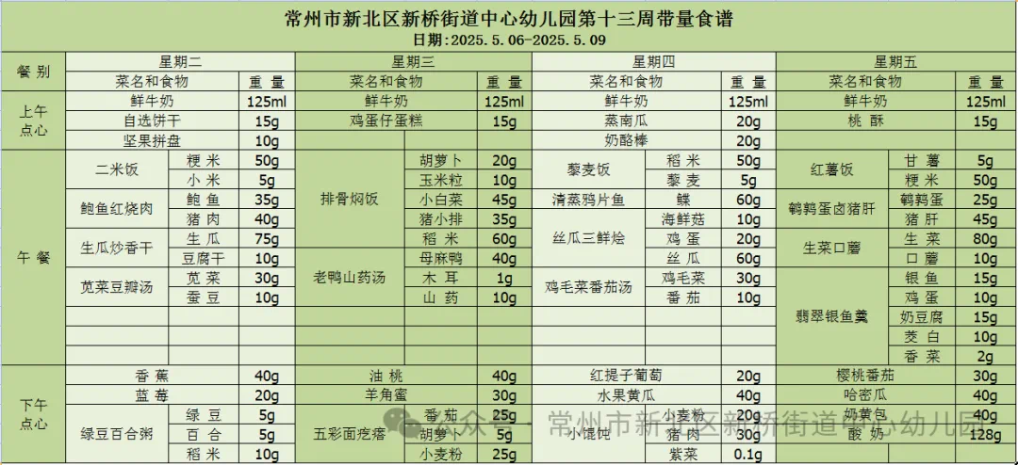**

**六、家园联系：**

1.请大家及时检查宝贝的指甲，发现指甲过长的要及时修剪，养成良好的卫生习惯哦。